ЛНУ ім. Т. Шевченка НН ІМІТ, 3 курс, спеціальність «Інформатика. Комп'ютерні науки та інформаційні технології»

Дворніков Дмитро

**Лабораторна робота №3**

**Варіант №5**

**Тема.** Система контролю версій Git. Основи роботи.

**Ціль:** вивчити на практиці поняття і компоненти систем контролю версій (СКВ), порядок і прийоми роботи з ними. Освоїти спеціалізоване ПО і поширені сервіси для роботи з розподіленою СКВ Git.

Порядок виконання роботи:

1. Відпрацювати навички використання сховища на локальній машині.

Додати сторінку «Hello, World».

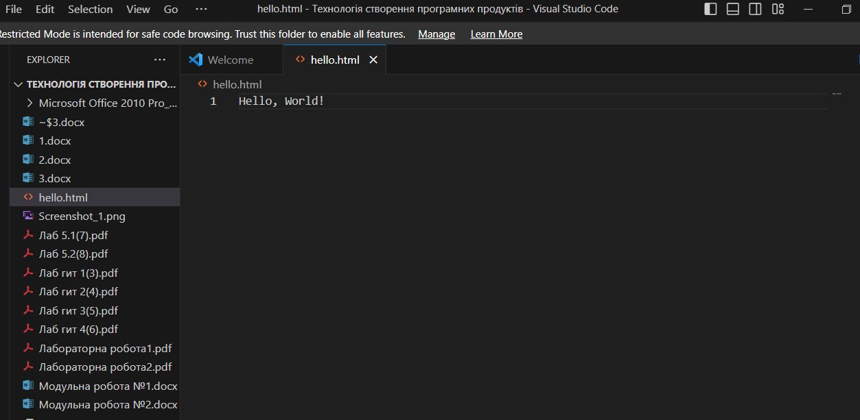

Збережіть файл і запустіть його на виконання. Створіть робочу папку hello і помістіть туди наш файл.

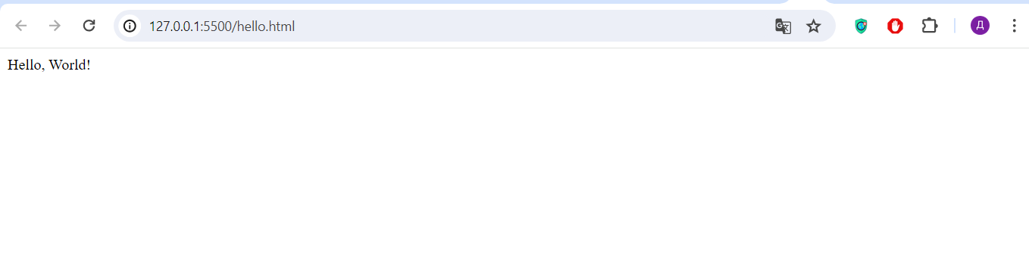

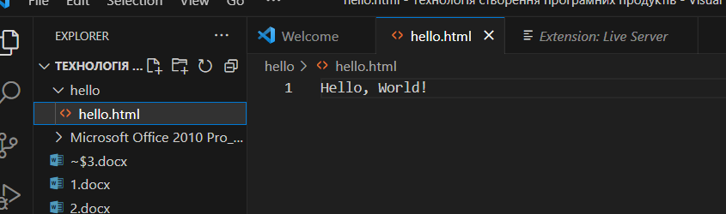

Зайдіть в програму Git Bash. Запуститься консоль Git.

Перейдіть в консолі в створену папку за допомогою команди

*сd путь_к_папке*

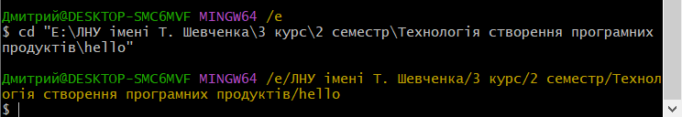

Налаштувати Git, вказавши ім'я та e-mail розробника для підпису commit-ів.

*git config --global user.name "Your Name"*

*git config --global user.email " your_email@whatever.com "*

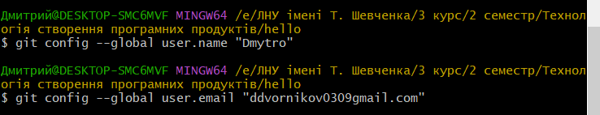

Встановіть параметри установки закінчення рядків

*git config --global core.autocrlf true*

*git config --global core.safecrlf true*

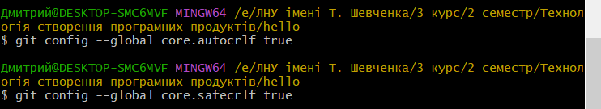

Щоб створити git репозиторій з цього каталогу, виконайте команду ініціалізації.

*git init*

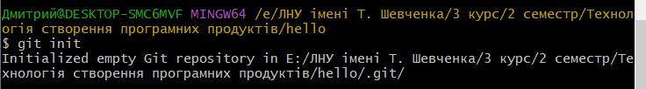

**Додайте сторінку в репозиторій.**

Додамо в репозиторій сторінку «Hello, World.

*git add hello.html*

*git commit -m "First Commit"*

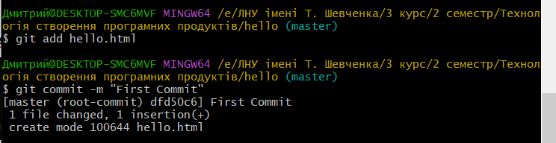

Перевірте стан сховища

Використовуйте команду git status, щоб перевірити поточний стан сховища

*git status*

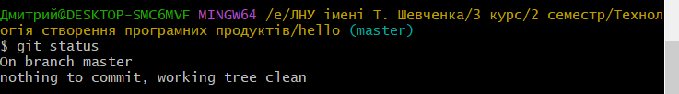

Змініть сторінку «Hello, World»

Додамо деякі HTML-теги до нашого привітання. Змініть вміст файлу на:

<H1>Hello, World! </ H1>

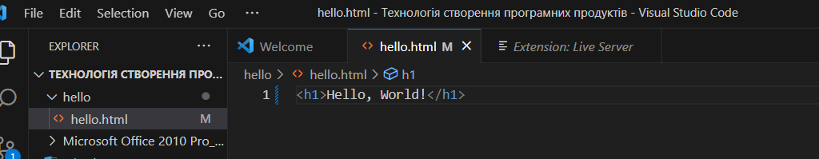

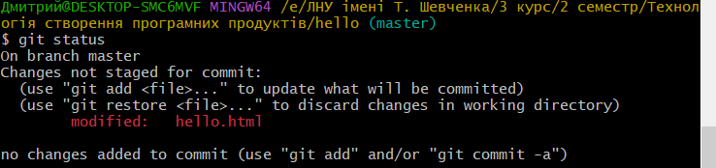

Додайте зміни

Тепер дайте проіндексуємо зміни зміни. перевірте стан

*git add hello.html git status*

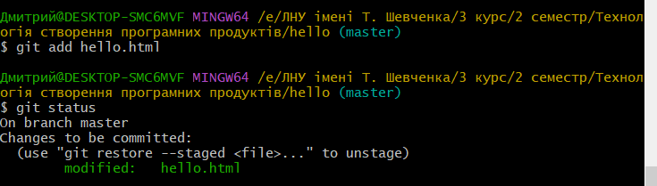

Індексація і кому

Окремий крок індексації в git дозволяє вам продовжувати вносити зміни в робочий каталог, а потім, в момент, коли ви захочете взаємодіяти з версійність контролем, git дозволить записати зміни в коммітов, які фіксують те, що ви зробили.

*git add hello.html*

*git commit -m "Changes for hello.html"*

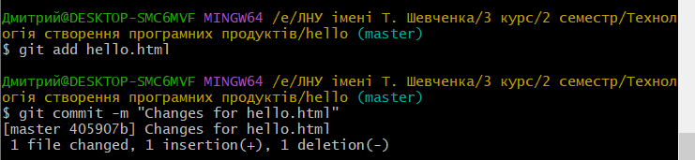

1. Самостійне завдання 1. Виконайте зміни: додайте заголовки HTML

Тепер додайте заголовки HTML (секцію<Head>) До сторінки «Hello, World».

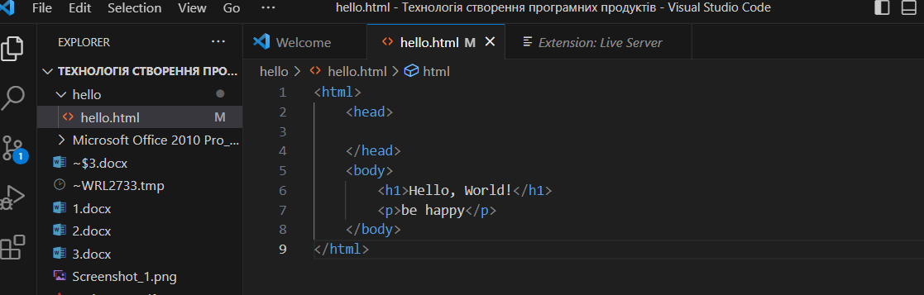

Перевірте поточний статус

Отримані список проведених змін - функція команди git log.

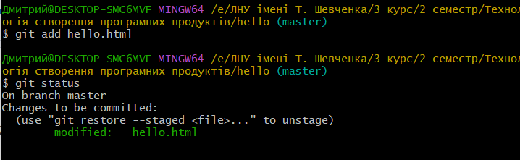

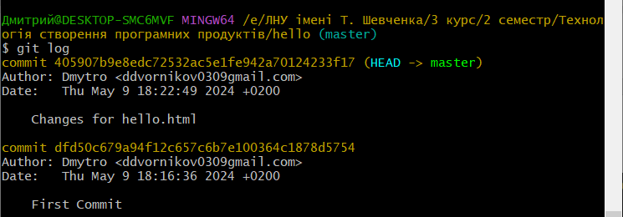

1. Самостійне завдання 2. Створення віддаленого сховища GitHub

Створіть свій власний аккаунт, заповнивши параметри вашого профілю. Етапи створення профілю показані на відео до курсу. Створіть у вашому особистому профілі новий репозиторій hello. Перейдіть в консоль Git. Ви знаходитесь у вашому локальному сховищі, в папці hello.

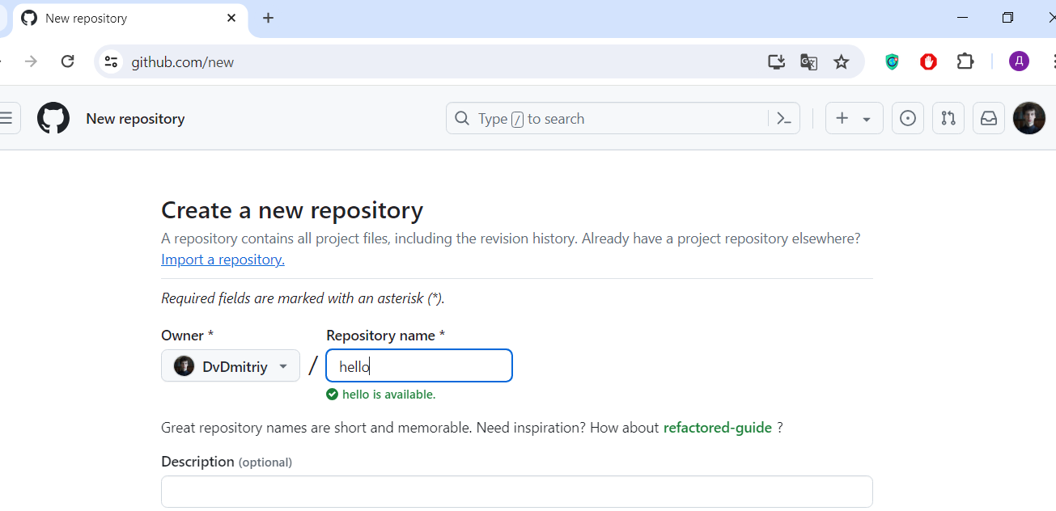

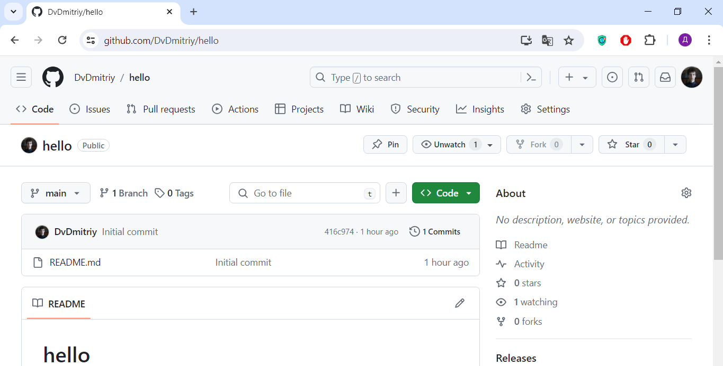

Додайте віддалений репозиторій:

*git remote add origin* [*https://github.com/DvDmitriy/hello.git*](https://github.com/DvDmitriy/hello.git)



Перенесіть вміст локального сховища на віддалений:

*git push -u origin master*

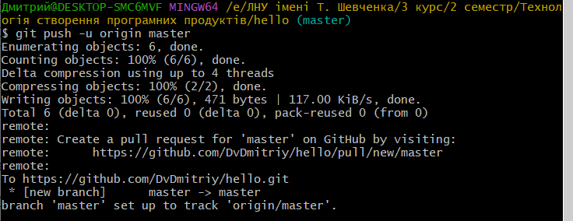

Створіть на робочому столі нову папку. Клонуйте вміст віддаленого сховища

*git clone https//github.com/DvDmitriy/hello.git*

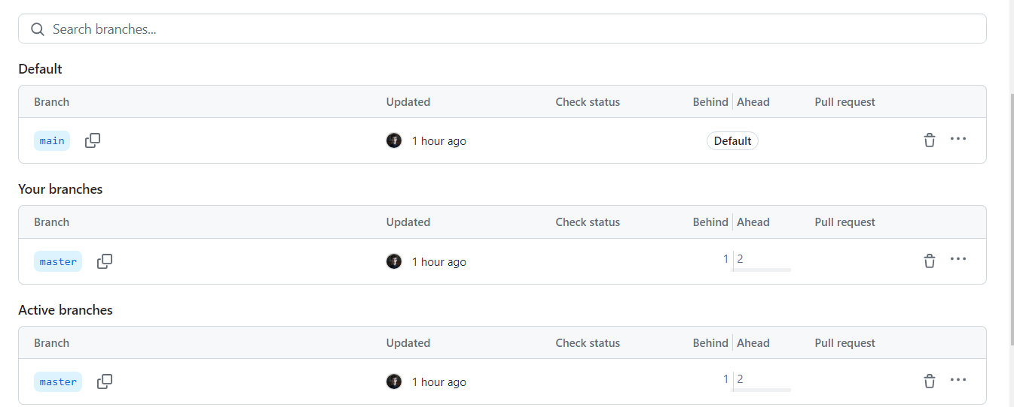

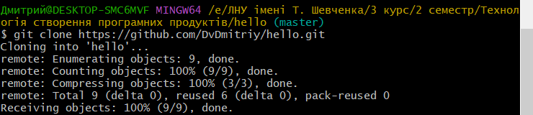

1. Самостійне завдання 3.Оформіть звіт. Звіт повинен містити докладний опис і скріншоти виконаної роботи.

Помістіть його в папку локального сховища hello, виконайте всі необхідні дії з Git. Перенесіть вміст локального сховища на віддалений (у вас додасться ваш файл звіту)

Звіт також розмістити в цьому віддаленому репозиторії. Викладачеві вислати звіт і посилання на ваш віддалений репозиторій